上传亲属关系证明操作指引

1. **可上传结婚证、出生证等可以证明亲属关系的证件**

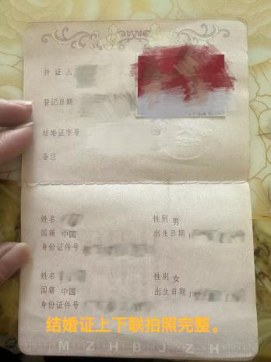 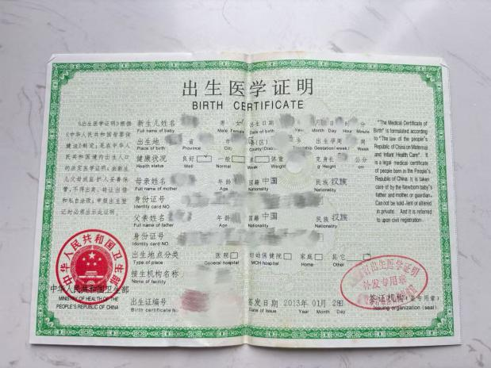

1. **同个户口本的上传户主信息页、会见人常住人口登记页和服刑人员常住人口登记页**

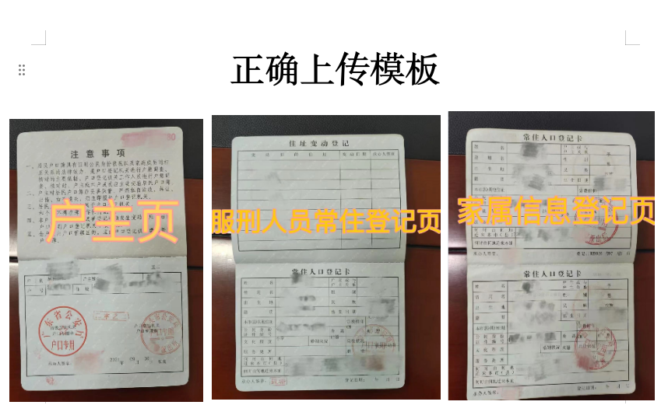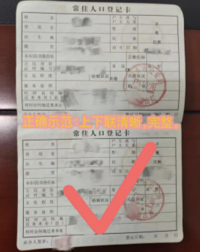

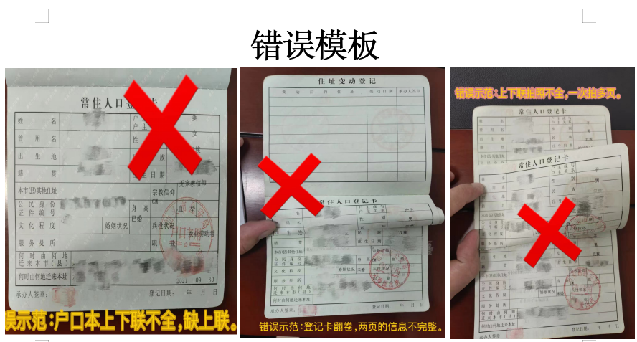

1. **无结婚证、出生证等可以证明亲属关系的证件，又不同户口本的，可上传公安机关、民政部门、镇以上政府、公证处出具的亲属关系证明。（注：村委会、居委会出具的亲属关系证明无效）**

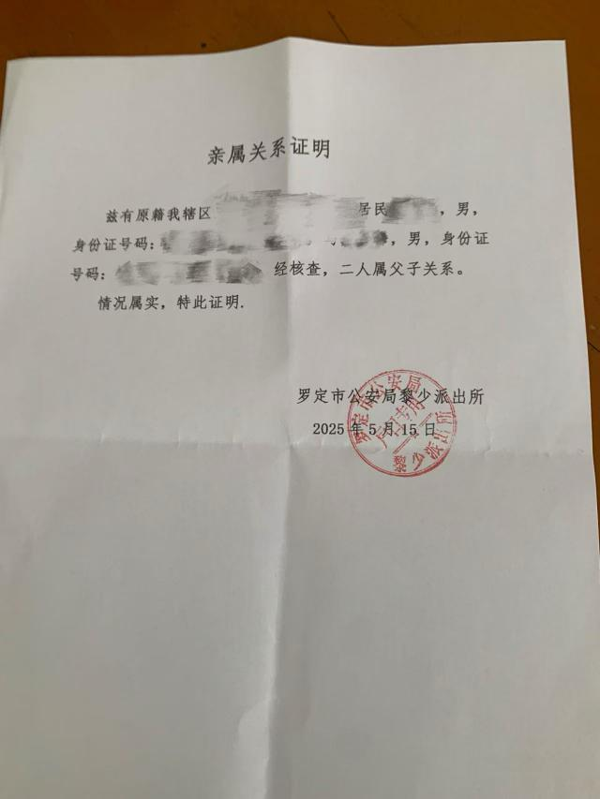

1. **如果一种证明材料不足以证明的，可用两种以上亲属关系证明材料相结合的方式，达到证明亲属关系目的，但上传的资料要符合规范。例如：服刑人员兄弟的配偶（嫂子或弟媳）可上传兄弟关系+夫妻关系的证明材料。**

**注：以上四种亲属关系证明上传方式，采用其中一种即可，无需重复上传。**